**Игра по русскому языку «СЧАСТЛИВЫЙ СЛУЧАЙ»**

**10-11 класс**

**Цели и задачи:**

* развитие творческих способностей, логического мышления детей;
* повышение интеллектуального и культурного уровня, расширение кругозора учеников;
* повышение интереса к учебно-познавательной деятельности, стимула;
* воспитание чувства товарищества, взаимоуважения; толерантного отношения друг к другу.
* формирование умения работать в группе, в команде, сотрудничать;
* формирование и развитие умения чётко и правильно формулировать ответы, быстро находить верное решение;
* формировать у ребёнка умение организовать взаимосвязь своих знаний и упорядочить их.

**Оборудование**: мультимедийная презентация со зрительной и речевой опорой, бочонки с вопросами, сигнальный щиты, картины художников из школьной программы, таймер.

**Участники и условия проведения:**

В игре соревнуются две команды по 5 человек,у каждой команды – свой игровой стол, название, «сигнальный» щит.

**1 гейм** – “Разминка” (Время на обдумывание 1 минута, за правильный ответ – **1 балл**)

**2 гейм** – “Спешите видеть» (определить название и художника картины, за правильный ответ – **1 балл**).

**3 гейм** – «Заморочки из бочки” (каждый игрок выбирает свой бочонок, и команда коллективно отвечает на эти вопросы, за правильный ответ – **2 балла,**за «счастливые» бочонки –**5 баллов**).

**4 гейм** – “Ты мне – я тебе” (игроки обмениваются заданиями, которые они приготовили заранее, другой команде, правильный ответ оценивается в **5 баллов**).

**5 гейм** – “Тёмная лошадка” (задаются вопросы обеим командам, за правильный ответ получает – **по 1 б.**).

**6 гейм** – “Дальше, дальше…” (Время на обдумывание не даётся, за правильный ответ – **1 балл**, общее время не более 2 минут.)

**Ход игры**

**Вступительное слово учителя:**

Добрый день, дорогие ребята. Я рада вас приветствовать на интеллектуальной игре «Счастливый случай».

Ваша задача сегодня: продемонстрировать свои знания по русскому языку и литературе.

Конечно, успех каждой команды будет зависеть от знаний конкретного участника и, конечно, от сплоченности вашей группы. Желаю удачи всем командам!

**1 ГЕЙМ: «РАЗМИНКА»**

Ведущий задаёт вопрос, а участники команды в течение одной минуты готовят ответ на него. За каждый правильный ответ – 1 балл.

**Вопросы 1-ой команде (по 5 вопросов по русскому языку и литературе):**1) У какой части речи значение рода постоянный признак? (у имени существительного)

2) Кто написал первую "Российскую грамматику”: Державин или Ломоносов? (М. В. Ломоносов)

3) Как сейчас произносится древнерусское слово "чело ”? (лоб)

4) Лисички1 – грибы, лисички2 – лисята. Это синонимы или омонимы? (омонимы)

5) Назовите служебные части речи русского языка. (Предлог, союз, частица)

6) Из какого произведения эта фраза: " Я пригласил вас, господа, чтобы сообщить пренеприятное известие…”? ( "Ревизор” Н.В. Гоголя)

7) Назовите автора произведения “Бородино”. (Михаил Юрьевич Лермонтов)

8) Чьи это годы жизни: 1799 – 1837? *(Александра Сергеевича Пушкина)*

9) Назовите автора “Хамелеона”, “Лошадиной фамилии”. (Антон Павлович Чехов)

10) Кто написал строчки: “Лето красное пропела, оглянуться не успела, как зима катит в глаза”? (Иван Андреевич Крылов)

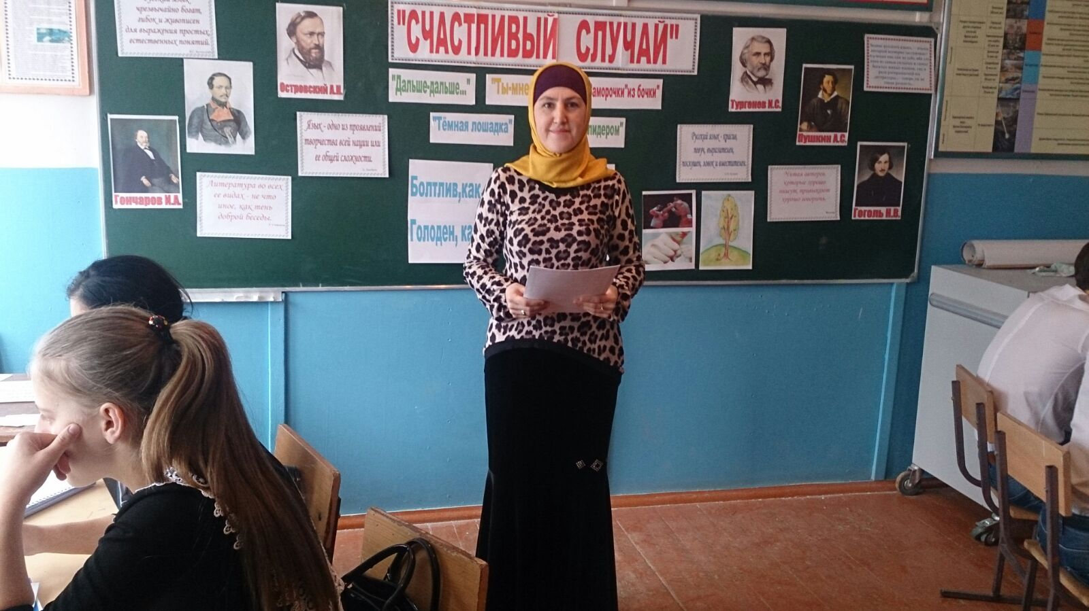

**Вопросы 2-ой команде (по 5 вопросов по русскому языку и литературе):**

1) Назовите главный член предложения, который отвечает на вопросы: каков предмет? что он такое?

2) Какие глаголы имеют суффиксы ***–ся, -сь***? (возвратные)

3) Что такое монолог? (Речь одного человека)

4) К каким частям речи может относиться слово ***попугай***? (к сущ. и глаголу)

5) Травка зеленеет. Это словосочетание или предложение? (предложение)

6) Назовите автора произведения “Муму”. (Иван Сергеевич Тургенев)

7) Излюбленный жанр И.А.Крылова? (басня)

8) Кто убит на дуэли в 1841 году Н.С. Мартыновым в Пятигорске? (Михаил Юрьевич Лермонтов)

9) Что такое эпитеты? (красочные определения)

10) Что написал И.С. Тургенев: “Записки из сумасшедшего дома” или “Записки охотника”?

**2 ГЕЙМ: «СПЕШИТЕ ВИДЕТЬ»**

Сейчас на экране вы увидите 6 известных картин из школьной программы.

**Ваша задача:** назвать картину и её художника. За каждый правильный ответ – 1 балл.

1. В. Васнецов. Алёнушка

2. В. Васнецов. Богатыри

3. И. Репин. Бурлаки на Волге

4. А. Саврасов. Грачи прилетели

5. В. Серов. Девочка с персиками

6. И. Шишкин. Утро в сосновом лесу

7. Ф. Решетников. Опять двойка

**3 ГЕЙМ: “ЗАМОРОЧКИ ИЗ БОЧКИ”**

Каждая команда по очереди вынимает из мешочка бочонки с номером вопроса (их в мешочке ***всего 8, по 4 каждой команде***). Ведущий задаёт вопрос, а участники команды в течение одной минуты готовят ответ на него. Максимальный балл за правильный ответ – 3 б.

2 бочонка из 10-ти выделяются по цвету. Они «счастливые», т.е. за правильный ответ максимальный - 5 б. При этом вопрос не отличается особой сложностью. По 2 мин. на вопрос.

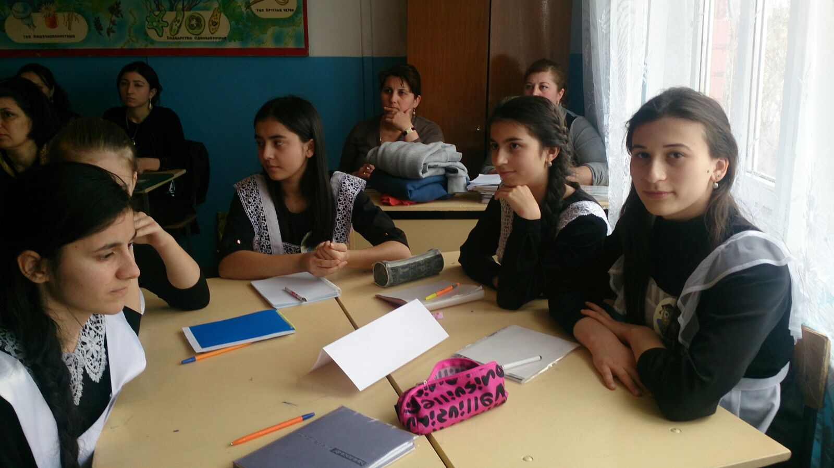

1)**Всегда ли сырое бывает мокрым? Составьте словосочетания со словом СЫРОЕ.**

*Сырая одежда, сырое яйцо, сырые овощи.*

2)**Объясните различие в лексических значениях слов ЗАЧИНЩИК и ЗАЧИНАТЕЛЬ.**

(В отличие от слова ЗАЧИНАТЕЛЬ, которое обозначает основоположника какого – либо начинания, слово ЗАЧИНЩИК называет человека, начинающего неблаговидное действие: ЗАЧИНАТЕЛЬ ТРАДИЦИИ - ЗАЧИНЩИК ССОРЫ).

3)**Какой частью речи является слово СМЕЛ в предложениях:**

1. Один против всех!? Как он смел! (кр. прил.)

2. Как он смел обманывать меня!?(глагол)

Замените эти слова синонимами.

4)**Какими частями речи могут быть слова: СТИХ, ПИЛА, ЖАРКОЕ, ЗВОНОК?**

Составьте по два предложения с этими словами так, чтобы они были разными частями речи.

5)**Замените приставку в слове ЗАГОРАЖИВАТЬ, чтобы оно стало обозначать «оправдывать виноватого, избавлять его от ответственности».** (*Выгораживать)*

6)**Определите род существительных:**георгин, тюль, какао, лебедь, кофе, шимпанзе, КГУ.

7)**Объяснить значение паронимов:**подпись – опись**,**остатки – останки**,**опечатки – отпечатки, существо – сущность, эффективный – эффектный, экскурс – экскурсия.

8)**Выберите правильный пароним:**концертный (**абонемент**, абонент), (**безответная**, безответственная) покорность, (длинные, **длительные** ) наблюдения, (зрительные, **зрительские** ) аплодисменты.

**4 ГЕЙМ: «ТЁМНАЯ ЛОШАДКА»**

Этот великий русский поэт стоял у истоков русского литературного языка. «Солнце русской поэзии», - сказал о нём Ф.Одоевский. (А.С.Пушкин).

**Задание-конкурс от Александра Сергеевича «Как много знаю я стихов?»**

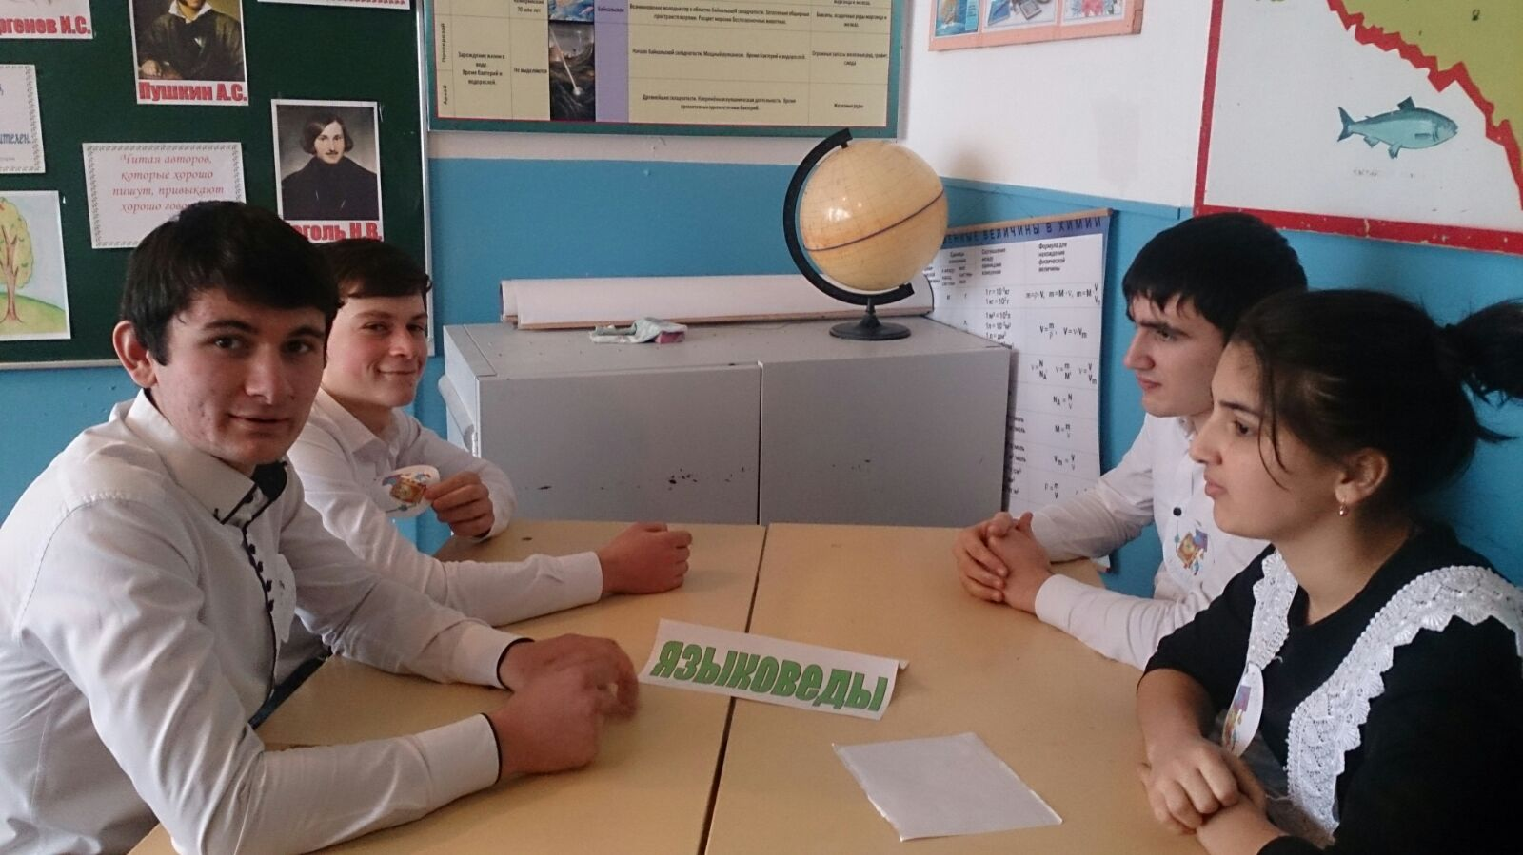

***Задание:*** На экране начало стихотворения, которое вы учили в школе или просто слышали, вы должны продолжить или закончить его.Вспомнить название.

1. У лукоморья дуб зелёный,

Златая цепь на дубе том…

(И днём, и ночью кот учёный

Всё ходит по цепи кругом)

(Пролог к поэме «Руслан и Людмила» А.С.Пушкин)

2. Мороз и солнце, день чудесный!  
Ещё ты дремлешь, друг прелестный   
(…Пора, красавица, проснись.)

(«Зимнее утро» А.С. Пушкин)

3. Сижу за решёткой в темнице сырой.  
Вскормлённый в неволе орёл молодой.  
(…Мой грустный товарищ, махая крылом,   
Кровавую пищу клюёт за окном)

(«Узник» А.С. Пушкин)

4. Во глубине сибирских руд

Храните гордое терпенье,

(Не пропадёт ваш скорбный труд

И дум высокое стремленье..)

(«Во глубине сибирских руд» А.С.Пушкин)

5. Я помню чудное мгновенье:

Передо мной явилась ты

(Как мимолётное виденье,

Как гений чистой красоты..)

(«К*» А.С.Пушкин)

6. Я вам пишу, чего же боле,

Что я могу ещё сказать…

(Теперь я знаю: в вашей воле

Меня презреньем наказать…)

(«Евгений Онегин» А.С.Пушкин)

За правильный ответ команда получает 1 балл.

**4 ГЕЙМ: «ТЫ МНЕ - Я ТЕБЕ» (домашнее задание)**

Каждый из участников команды задаёт вопрос по русскому языку или литературе участнику другой команды, при этом называется тот, кому вопрос. Ответить поочерёдно должен каждый.

За каждый правильный ответ добавляется по 1 баллу команде.

**5 ГЕЙМ: «ДАЛЬШЕ, ДАЛЬШЕ…»**

В течение 2-3 минут (на усмотрение ведущего) командам по очереди задаётся ряд вопросов. Верный ответ оценивается 1 баллом. Если команда не знает ответ, чтобы не терять время, говорит: «Дальше», и ведущий читает следующий вопрос.

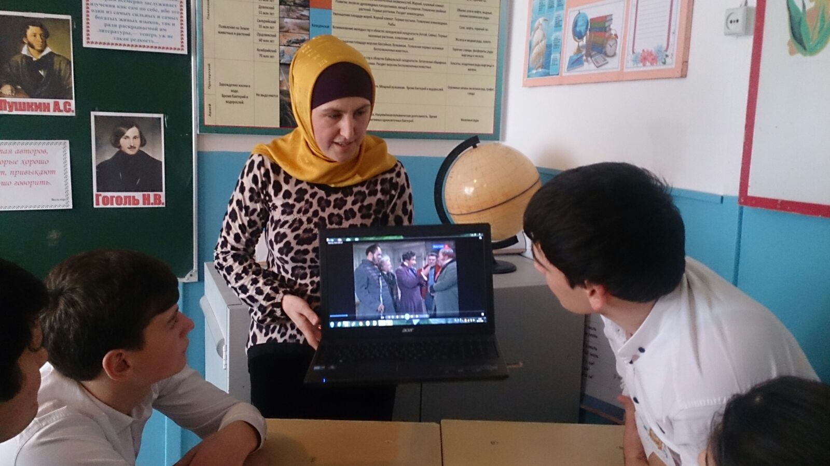

**Вопросы для первой команды:**

1. Сколько слогов в слове ПЕНИЕ? (3)
2. Как правильно говорить фенОмен или феномЕн? (фенОмен)
3. Есть удвоенная согласная в слове тоннель? (Да)
4. К какой части речи относится слово УРА? (Междометие)
5. **Храбрый человек** одним словом? (Храбрец)
6. Являются ли слова ОДИН и СОЕДИНИТЬ однокоренными? (Да)
7. Какая приставка в слове ПОДОРОЖНИК? (По-)
8. Назовите предпоследнюю букву русского алфавита. (Ю)
9. Какой знак следует ставить в конце побудительного невосклицательного предложения? (Точка).
10. Какого рода существительное ТЮЛЬ? (Мужского)
11. Какое окончание в слове ВАГОН? (Нулевое)
12. Синоним слова ВЕСЁЛЫЙ? (Радостный)
13. Как называется часть слова стоящая перед корнем? (Приставка или префикс)
14. Антоним к слову ХАОС? (Порядок)
15. Сколько всего букв в русском алфавите? (33)
16. Русское письмо звуковое или идеографическое? (Звуковое)
17. Какая приставка в слове НАДОБНОСТЬ? (Нет никакой)
18. Сколько звуков в слове ЛЁД? (3)
19. Существительное ЛАКЕЙ – историзм или архаизм? (Историзм)
20. Сколько основ в сложном предложении? (2 и более)
21. Какой раздел науки изучает части речи? (Морфология)
22. При записи какого дня недели используется наименьшее количество букв? (Среда)
23. Есть в записи числительного 50 Ь? ( (Да)
24. Назовите синоним слова БОЯТЬСЯ. (Страшиться, ужасаться, трусить, пугаться, робеть, дрожать, трястись)
25. Как называются слова, которые употребляют люди одной профессии? (Профессионализмы)
26. Приставка, корень, суффикс, окончание, постфикс - одним словом? (Морфемы)
27. К какому спряжению относится глагол ВИДЕТЬ? (2)
28. К какому склонению относится сущ. ЖУЧОК? (2)
29. Какого склонения существительные какаду, шимпанзе? (Несклоняемые)
30. Приведите пример фразеологизма со словом НОГА?
31. Продолжите: «Язык до Киева…». (Доведёт)
32. Может ли наречие выступать в роли обстоятельства? (Да)
33. Сколько звуков в слове ЮЛА? (4)
34. Назовите вопросы творительного падежа. (Кем? Чем?)
35. Как иначе называют начальную форму глагола? (Инфинитив)
36. Сколько корней в слове САМОЛЁТОСТРОЕНИЕ? (3)
37. Какого рода слово ШАМПУНЬ? (мужского)
38. НЕ предлог или частица? (Частица)
39. Существует ли приставка ПРА-? (Да).
40. Существительное КУКЛА неодушевленное? (Нет).

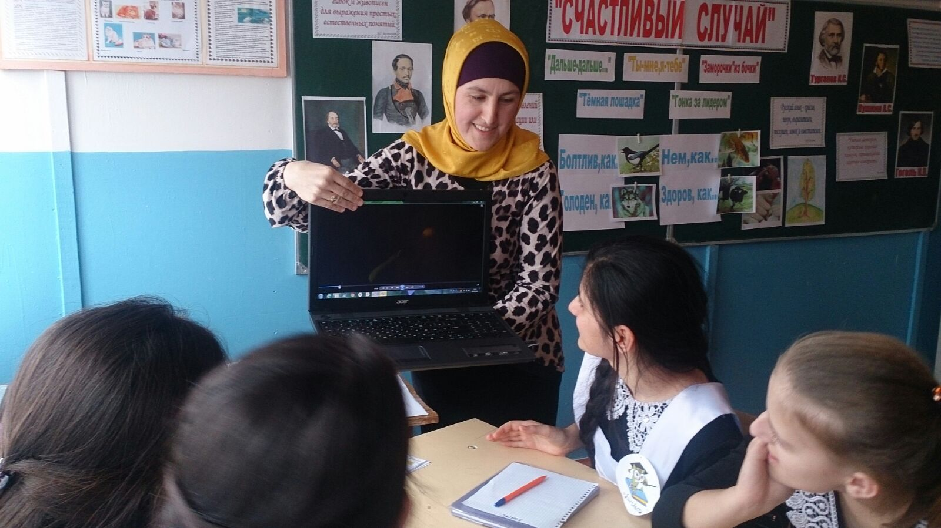

**Вопросы для второй команды:**

1. Сколько слогов в слове ПАУК? (2)
2. Молодые люди одним словом? (молодёжь)
3. Как правильно сказать пЕтля или петлЯ? (петлЯ)
4. Есть ли удвоенная согласная в слове ПЬЕСА? (Нет)
5. К какой части речи относится слово ПЯТЁРКА? (Сущ.)
6. Являются ли слова СТУДЕНЬ и СТУЖА однокоренными? (Да)
7. Какая приставка в слове ПРИПЛЮСНУТЫЙ? (При-)
8. Существительное МЕРТВЕЦ одушевлённое? (Да)
9. Назовите седьмую букву русского алфавита. (Ё)
10. Какой знак пунктуации ставится в конце повествовательного невосклицательного предложения? (Точка)
11. Какого рода существительное НЕПОСЕДА? (Общего)
12. Какое окончание у слова МЕТРО? (Нет никакого)
13. Синоним слова СЛУЧАЙ? (История, приключение…)
14. Как называется часть слова без окончания? (Основа)
15. Антоним к слову выпуклый? (Вогнутый)
16. Сколько гласных звуков в русском языке? (6)
17. Какая приставка есть в слове ПРИКЛЮЧЕНИЕ? (Нет никакой)
18. Сколько звуков в слове ЗВЕРЬ? (3)
19. Существительное БРАДОБРЕЙ архаизм или историзм? (Архаизм)
20. Сколько грамматических основ в простом предложении? (Одна)
21. Какой раздел науки о языке изучает лексические значения слов? (Лексика)
22. При записи какого месяца используется наибольшее количество букв? ( Сентябрь)
23. В слове ПРОЧЬ надо писать Ь? (Да)
24. Слова какой части речи указывают на предметы, признаки, но не называют их? (Местоимения)
25. Русский аналог иностранного слова ДИАЛОГ? (Беседа)
26. Тип связи словосочетания ГОРЯЧО СПОРИТЬ? (Примыкание)
27. Какого спряжения глагол ПОБРИТЬ? (1)
28. Образуйте множественное число существительного ЛЕКТОР? (Лекторы)
29. Приведите пример фразеологизма со словом РУКА?
30. Разговор двух и более лиц. ( Диалог)
31. Продолжите: «Умный любит учиться, а дурак…» (Учить)
32. В каком слове сто Н? (Стон)
33. Может глагол выступать в роли подлежащего? (Да)
34. Сколько звуков в слове ЁЖ? (3)
35. Слова какой части речи отвечают на вопросы: сколько? который? (Числительные)
36. Назовите вопросы дательного падежа. (Кому? Чему?)
37. Слова какой части речи могут изменятся по лицам? (Глаголы).
38. Назовите автора вашего учебника по русскому языку.
39. Знак тире ввёл Н. М. Карамзин? (да).
40. Можно безударную гласную в существительном МЕШОК проверить словом МЕХ?

На этом наша игра заканчивается.

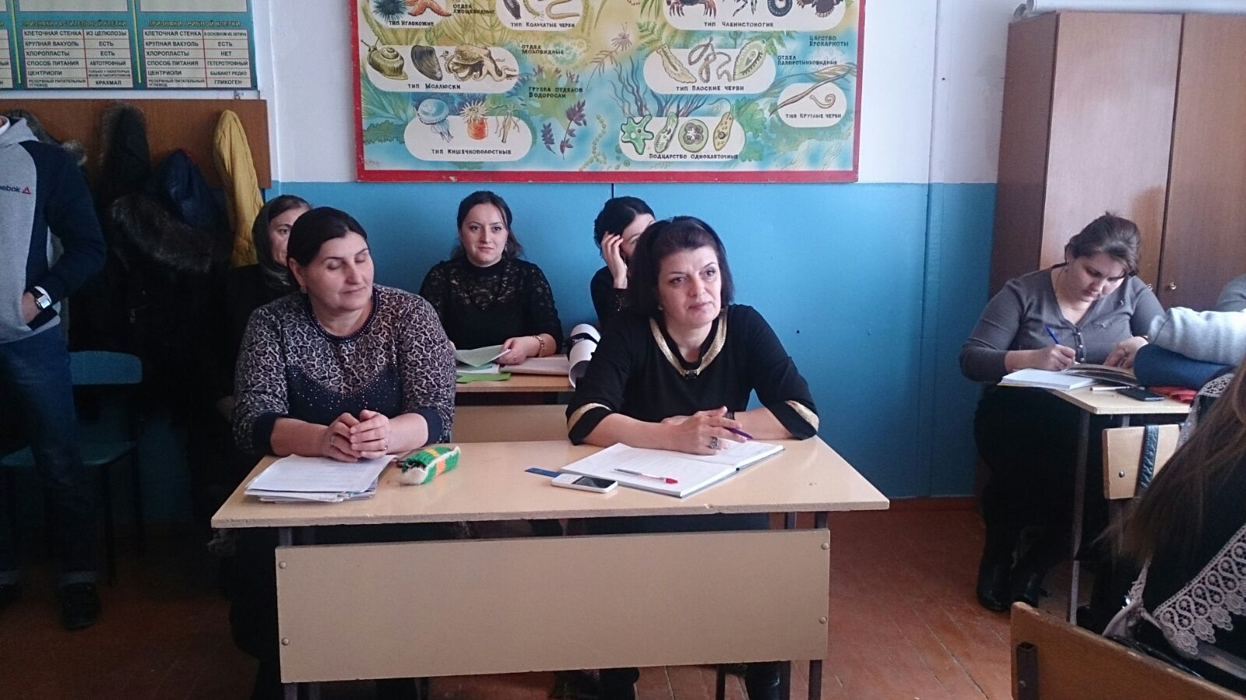

Подведение итогов игры жюри. **Объявление команды-победителя.**

**Приз зрительских симпатий «За активное участие»**